Pielikums
“Zeme pie Rupniecības centra”, Brīvzemnieku pagasts, kadastra apzīmējums 6648 001 0189
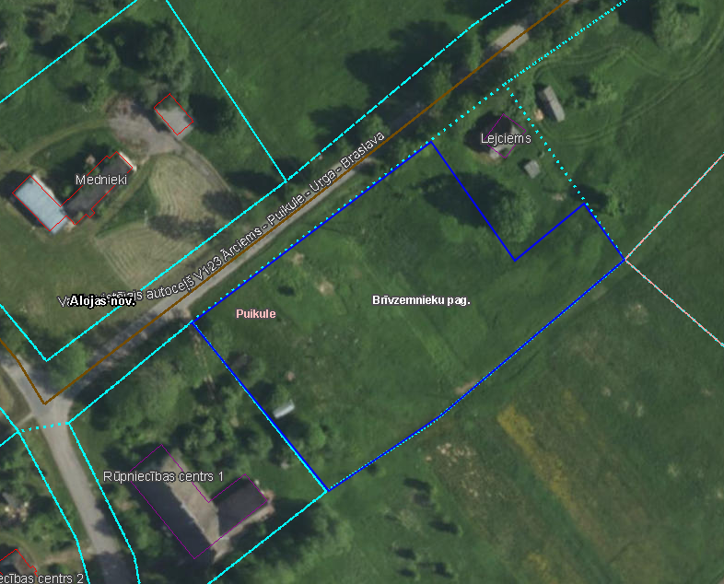

Iznomājamā zemes vienības daļa

